第一條 目的
為配合組織整體發展，提昇同仁職務所需之相關能力，並補充內部訓練因需求規模較小而無法開課之不足，鼓勵同仁能有更多自我發展及強化專業知識的機會，特訂定此辦法。

第二條 適用對象
信義房屋全體正職同仁(不含部分工時、定期契約及實習生)。

第三條 外訓補助項目包含如下:
- 一般課程研修：
- 目前工作職責相關之實體課程。例如：業務同仁報名顧客服務相關課程、人資部同仁報名勞工法令或教育訓練相關課程、資訊部同仁報名程式設計相關課程…等。
- 外語課程，指英、日語相關之實體與數位課程。
- 公司已辦理之內訓課程，不得申請派外訓練。若有特殊狀況需申請派外訓練，需以簽呈方式辦理。
- 研究所學分班研修：指國內知名研究所【參閱附件一】辦理之研究所學分班。
- 學位研修：
- 進修學院：指國內各大學辦理之授予學士學位之進修學士班。
- 研究所在職專班：指國內知名研究所【參閱附件一】授予碩士學位之研究所在職專班與高階經理人碩士在職專班(EMBA)。

第四條 學分/學位研修申請資格
項目 | 進修學院 | 研究所學分班 | 研究所在職專班
必備資格 | - 最近六個月無被記小過(含)以上處分者。  - 業務人員最近六個月須無降級紀錄；店主管最近六個月須無列入評議紀錄；幕僚人員最近一年績效考核基數須在1.0(含)以上。
各類資格 | 年資滿一年。(年資審查基準日為報名最後截止日) | 1.年資滿一年。  2.五職等(含)以上。  3.須經紀人考試及格。 | 1.年資滿二年；未滿二年者，須具結同意將不足月數併入結業後應繼續任職期限。  2.五職等(含)以上。  3.須具備經紀人考試及格。

第五條 各項外訓補助申請報准方式
外訓補助項目 | 一般課程研修 |  | 學分研修 | 學位研修
外訓補助項目 | 目前工作職責相關之實體課程 | 外語課程 | 研究所學分班 | 進修學院 | 研究所在職專班
申請報准方式 | 申請者應於開課前填寫外訓申請單，並於外訓申請單中外訓理由具體撰寫申請原由、外訓課程簡述、外訓後預計提升能力等三項，並檢附外訓課程表。經直屬主管核可送人力資源部簽核，補助費用超過直屬主管核決權限則轉呈權責主管核示。 |  | 1.申請者應於確定錄取後填寫外訓申請單並檢附錄取通知書與繳費證明進行申請。經直屬主管核可送人力資源部簽核，補助費用超過直屬主管核決權限則轉呈權責主管核示。  2.就學後始提出申請者，仍得受理，惟經核准補助者，當期(含)以前學費仍不予補助。

第六條 各項外訓補助費用規範
1.各項外訓費用補助方式如下表所示：
外訓補助項目 | 一般課程研修 |  | 學分研修 | 學位研修
外訓補助項目 | 目前工作職責相關之實體課程 | 外語課程 | 研究所學分班 | 進修學院 | 研究所在職專班
特殊規範 | 公司派訓，課程學費全額補助 |  | 補助學費、學分費與學雜費基數總合之一半。
上限 | 自行申請者每人在職期間每年補助上限10,000元。 | 自行申請者每人在職期間每年補助上限10,000元。 | 自行申請者每人在職期間每年補助上限30,000元。 | 無
2.以上各項外訓補助每次申請，補助費用一半，每年補助至各項費用上限為止。
3.以上各項外訓之書籍費、雜費、平安保險費與電腦資源使用費皆不予補助。
4.補助費用核決權限依財務處公告之請款管理辦法辦理。

第七條 各項外訓補助費用繳回與終止
外訓補助項目 | 一般課程研修 |  | 學分研修 | 學位研修
外訓補助項目 | 目前工作職責相關之實體課程 | 外語課程 | 研究所學分班 | 進修學院 | 研究所在職專班
補助繳回 | 1.未於結訓後二週內繳交結業證書或完訓證明  2.缺席時數達總時數1/5  3.補助金額5,000元(含)以內，結業後未繼續於公司任職滿六個月；補助金額5000元(不含)以上，結業後未繼續於公司任職滿一年。 |  | 結業後，未繼續於公司任職滿一年 |  | 結業後，未繼續於公司任職滿二年(辦法修訂前已入學者，仍以任職滿一年為限)。
補助繳回 |  |  | 未於每學期結束後二週內繳交成績單並達及格分數
補助終止 | 未於結訓後二週內繳交受訓心得報告者暫停其申請外訓補助之權利；復權需以簽呈並附件補繳心得報告，經部門層級以上主管核定後始得申請。 | 無 | 繳費前工作表現未達必備資格標準者，自申請當期起的費用補助應予終止，俟其改善至符合申請資格後再予恢復費用補助資格；終止補助期間發生之費用，嗣後不得列入申請補助範圍。

第八條 各項外訓勤假規定
外訓補助項目 | 一般課程研修 |  | 學分研修 | 學位研修
外訓補助項目 | 目前工作職責相關之實體課程 | 外語課程 | 研究所學分班 | 進修學院 | 研究所在職專班
勤假規定 | - 同仁自行申請依照個人休假辦理  - 經公司派訓，由上二級主管同意可依照公假處理。  - 若申請課程前已報名內部教育訓練課程，則需以內部課程為主。 |  | 上課時間與上班時間衝突者，需以個人休假辦理，特殊狀況者應提出專案彈性排休，並於每學期開學前提出，會辦人力資源部，經權責主管核可後報准調整出勤時間。

第九條 申請程序
信義房屋同仁於開課前填寫外訓申請單，並經直屬主管核可後送人力資源部簽核，補助費用超過直屬主管核決權限則轉呈權責主管核示，並於繳費後填寫請款單，併同外訓申請單送交財務處請款。申請全額補助，需經由部門以上層級主管核示。
完訓後二週內，申請同仁需檢附各類外訓項目規範之完訓證明送人力資源部職能發展組審核，同時需於完訓後二週內繳交心得報告經直屬主管簽核後，轉交人力資源部職能發展組備查。若有符合辦法第七條補助費用繳回與終止之情事，則轉知人力資源部人資服務組，於該同仁薪資帳戶執行扣款作業。
外訓申請作業流程如下圖所示：
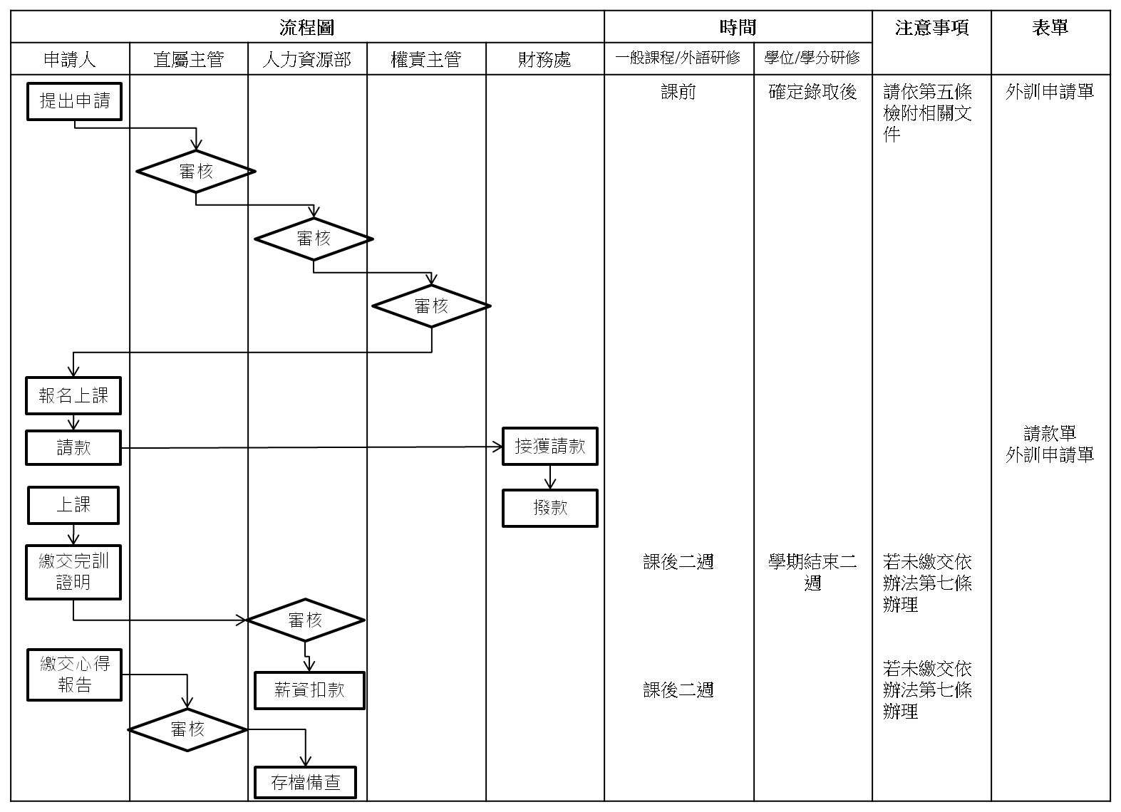

第十條 其他規定
- 學分/學位研修不得以公司內部機密資料做為論文研究主題或專題報告內容，經總經理核可者不在此限。
- 信義房屋各關係企業同仁外訓補助申請作業除已另訂辦法規範者外，悉比照本辦法辦理。

第十一條 費用預算編列與管制
本辦法所需補助費用由人力資源部按年度編列預算。
為利訓練資源合理分配及年度預算管控，人力資源部得按當年度核定預算、各單位業務需要，規劃當年度各單位同仁一般課程研修與學分/學位補助總金額上限，並據以執行協調管控。

第十二條 本辦法自公佈日起生效，修正時亦同。

【附件一】
可申請公司補助進修之研究所如下所示：
1.商管理類(含行銷類)研究所：台灣大學、政治大學、清華大學、交通大學、成功大學、中央大學、中山大學、中興大學、台北大學、台灣科技大學、台北科技大學。
2.資訊類研究所：台灣大學、清華大學、交通大學、中央大學、台灣科技大學。
3.法律類研究所：台灣大學、政治大學、台北大學、東吳大學。
4.財會類研究所：台灣大學、政治大學、成功大學、台北大學、東吳大學。
5.人資類(含勞工)研究所：政治大學、中央大學、中山大學、台灣師大、彰化師大。
6.地政類研究所：政治大學、台北大學、逢甲大學、文化大學。
(同仁就讀科系以能提升專業能力並實際運用在工作為原則)

